:
الموديول الثاني
الاتصال والتواصل الرقمي & إدارة البيانات واتخاذ القرار
الهدف العام للموديول
تنمية مهارات الاتصال والتواصل الرقمي وإدارة البيانات واتخاذ القرار لدى القيادات التعليمية بما يسهم في تحسين الأداء المؤسسي ودعم التحول الرقمي.

الدرس الأول
الاتصال والتواصل الرقمي
الأهداف التعليمية
بعد دراسة هذا الدرس يصبح المتدرب قادراً على أن:
يذكر أدوات التواصل الرقمي المستخدمة في المؤسسات التعليمية.
يوضح خطوات إنشاء الاجتماعات الإلكترونية باستخدام المنصات الرقمية.
يفسر أهمية تسجيل الاجتماعات الإلكترونية.
يتابع استفسارات أولياء الأمور والمعلمين إلكترونياً بفاعلية.
يطبق مهارات التواصل الرقمي من خلال الرد على المراسلات الإلكترونية.
يوضح دور التعليمات الرقمية في تحسين فهم المستفيدين.

عرض المحتوى
العنصر الاول: مفهوم الاتصال والتواصل الرقمي
مفهوم الاتصال الرقمي
هو عملية تبادل المعلومات والرسائل باستخدام الوسائط والتقنيات الرقمية بما يحقق التفاعل الفعال بين الأفراد والمؤسسات.

أهمية الاتصال الرقمي
سرعة تبادل المعلومات.
تحسين التواصل المؤسسي.
دعم العمل التعاوني.
توفير الوقت والجهد.
دعم اتخاذ القرار.

العنصر الثاني: أدوات التواصل الرقمي
أدوات التواصل المتزامن
Microsoft Teams
Zoom
Google Meet
أدوات التواصل غير المتزامن
البريد الإلكتروني.
المنتديات التعليمية.
مجموعات العمل الرقمية.

معايير اختيار أداة التواصل
سهولة الاستخدام.
الأمان.
جودة الاتصال.
إمكانية المشاركة والتفاعل.

العنصر الثالث: الاجتماعات الإلكترونية
مفهوم الاجتماعات الإلكترونية
اجتماعات تتم عبر المنصات الرقمية دون الحاجة للحضور الفعلي.

خطوات إنشاء اجتماع إلكتروني
تحديد الهدف.
اختيار المنصة.
إرسال الدعوات.
إدارة الاجتماع.
تسجيل الاجتماع وحفظه.

فوائد الاجتماعات الإلكترونية
تقليل الوقت والتكاليف.
توثيق الاجتماعات.
سهولة مشاركة الملفات.

العنصر الرابع: المراسلات الرقمية
مفهوم المراسلات الرقمية
تبادل الرسائل والوثائق إلكترونياً بين العاملين والمؤسسات.

قواعد المراسلات الرقمية
كتابة عنوان واضح.
استخدام لغة رسمية.
وضوح الرسالة.
سرعة الرد.
حفظ المراسلات المهمة.
العنصر الخامس: أخلاقيات التواصل الرقمي
مبادئ التواصل الرقمي
الاحترام.
المسؤولية.
المصداقية.
حماية الخصوصية.
احترام الملكية الفكرية.

توظيف الذكاء الاصطناعي في التواصل
صياغة الرسائل.
إعداد التعاميم.
تلخيص الاجتماعات.
تنظيم المعلومات.

الأنشطة
النشاط الأول
حدد أدوات التواصل الرقمي المستخدمة في مؤسستك التعليمية مع توضيح استخدام كل أداة.

النشاط الثاني
قم بإنشاء اجتماع إلكتروني تجريبي وحدد خطوات تنظيمه.

النشاط الثالث
استخدم ChatGPT لصياغة رسالة رسمية موجهة للمعلمين بشأن مشروع رقمي جديد.

التقويم
اختيار من متعدد
من أدوات التواصل المتزامن:
أ) البريد الإلكتروني
Microsoft Teamsب)
ملفات PDFج)
Wordد)

صح أم خطأ
تساعد الاجتماعات الإلكترونية في توفير الوقت والجهد.
لا يجب حفظ تسجيلات الاجتماعات الإلكترونية.

مهمة أدائية
إعداد دعوة إلكترونية لاجتماع افتراضي مع تحديد
الهدف.
الموعد.
رابط الاجتماع.
جدول الأعمال.

ملخص الدرس

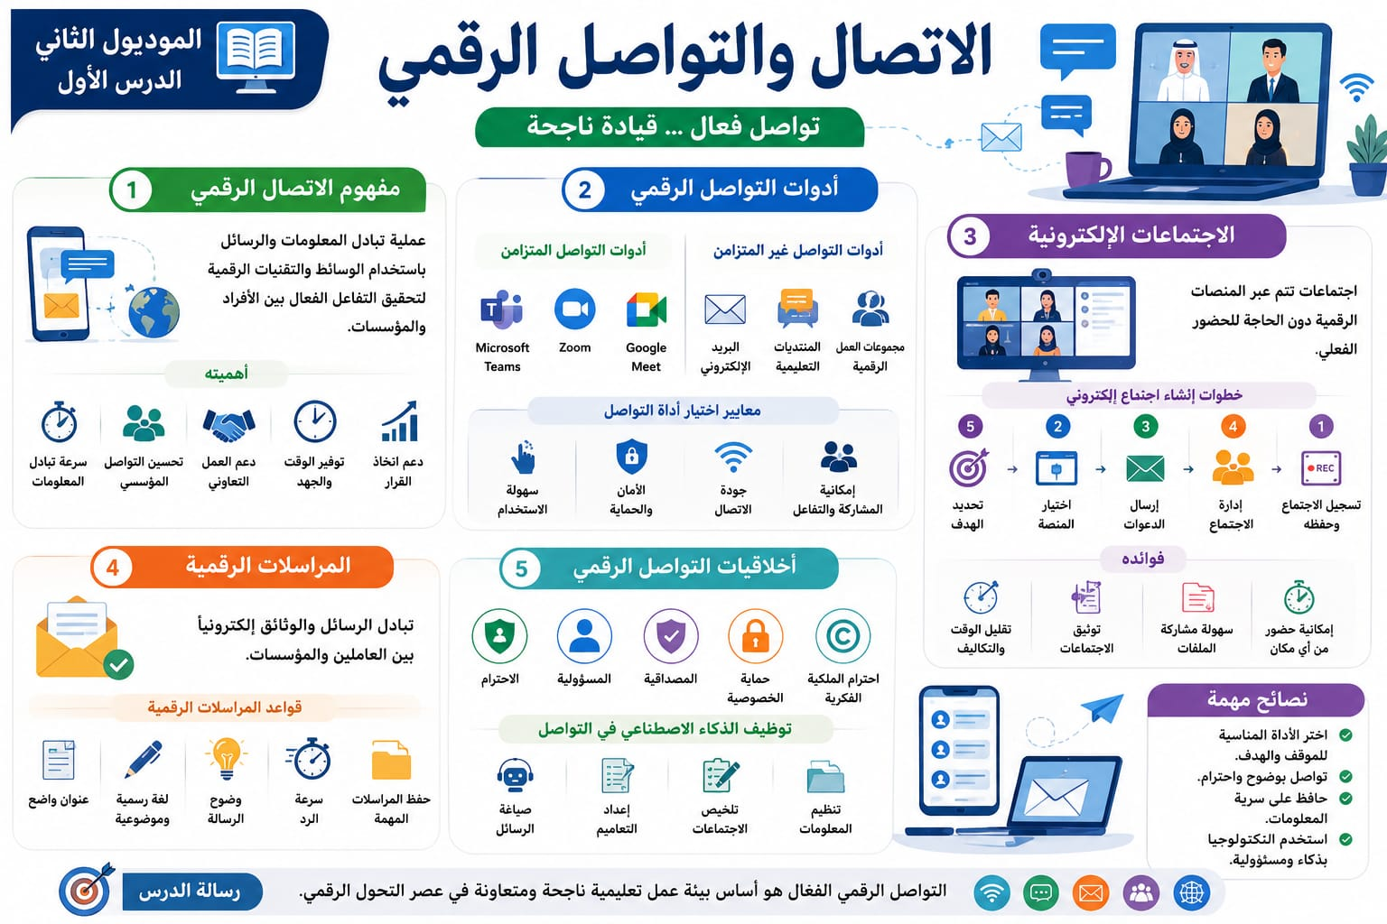

الدرس الثاني
إدارة البيانات واتخاذ القرار

الأهداف التعليمية
بعد دراسة هذا الدرس يصبح المتدرب قادراً على أن:
يصنف البيانات إلكترونياً بما يسهل الوصول إليها.
يوضح أهمية النسخ الاحتياطي في حماية البيانات الرقمية.
يذكر مهارات حماية البيانات من الفقد.
يطبق مهارة تحديث البيانات الرقمية بصورة مستمرة.
يوضح أهمية ترتيب الملفات الرقمية في سهولة الوصول للمعلومات.

عرض المحتوى
العنصر الأول: البيانات الرقمية وأنواعها
مفهوم البيانات الرقمية
هي مجموعة من الحقائق والأرقام والمعلومات التي يتم جمعها وتخزينها ومعالجتها إلكترونياً بهدف الاستفادة منها في العمل المؤسسي واتخاذ القرار.

أنواع البيانات بالمؤسسات التعليمية
بيانات الطلاب.
بيانات المعلمين.
البيانات الإدارية.
البيانات المالية.
بيانات الأداء والمؤشرات.

أهمية البيانات الرقمية
دعم اتخاذ القرار.
تحسين التخطيط.
متابعة الأداء.
رفع كفاءة العمل المؤسسي.

العنصر الثاني: تنظيم البيانات والملفات الرقمية
مفهوم تنظيم البيانات
ترتيب وتصنيف البيانات بطريقة منظمة تسهل الوصول إليها واسترجاعها عند الحاجة.

أساليب تنظيم البيانات
التصنيف حسب النوع.
التصنيف حسب التاريخ.
التصنيف حسب الإدارة.
التصنيف حسب درجة السرية.

فوائد التنظيم
سرعة الوصول للمعلومات.
تقليل التكرار.
تحسين جودة العمل.
تسهيل المتابعة.

العنصر الثالث: حفظ البيانات والنسخ الاحتياطي
مفهوم النسخ الاحتياطي
إنشاء نسخة إضافية من البيانات لحمايتها من الفقد أو التلف.

أهمية النسخ الاحتياطي
حماية المعلومات.
استمرارية العمل.
استعادة البيانات عند الطوارئ.
تقليل مخاطر فقد الملفات.

أنواع النسخ الاحتياطي
النسخ الكامل.
النسخ التزايدي.
النسخ التفاضلي.

العنصر الرابع: حماية البيانات الرقمية
مفهوم حماية البيانات
مجموعة الإجراءات التي تهدف إلى الحفاظ على سرية البيانات وسلامتها ومنع الوصول غير المصرح به إليها.
المصدر: YouTube
https://share.google/LeJZXEAjaLf1ZZgh7
أساليب حماية البيانات
كلمات المرور القوية.
التشفير.
تحديد صلاحيات المستخدمين.
برامج الحماية.
النسخ الاحتياطي المنتظم.

مخاطر فقد البيانات
الأعطال التقنية.
الحذف غير المقصود.
الهجمات الإلكترونية.
تلف الأجهزة.

العنصر الخامس: اتخاذ القرار المبني على البيانات
مفهوم اتخاذ القرار
اختيار أفضل بديل متاح لتحقيق هدف أو حل مشكلة معينة.

خطوات اتخاذ القرار
تحديد المشكلة.
جمع البيانات.
تحليل البيانات.
تحديد البدائل.
اختيار البديل المناسب.
تنفيذ القرار.
متابعة النتائج.

دور الذكاء الاصطناعي في دعم القرار
تحليل البيانات.
اكتشاف الأنماط.
إعداد التقارير.
التنبؤ بالنتائج.
تقديم التوصيات.

الأنشطة
النشاط الأول
قم بتصنيف مجموعة من البيانات الخاصة بمؤسستك التعليمية إلى فئات رئيسية.

النشاط الثاني
صمم هيكلاً تنظيمياً لحفظ الملفات الرقمية داخل المؤسسة.

النشاط الثالث
استخدم أحد تطبيقات الذكاء الاصطناعي لتحليل مجموعة بيانات تعليمية واستخراج أهم النتائج.

النشاط الرابع
اقترح قراراً تطويرياً يعتمد على بيانات فعلية من بيئة العمل التعليمية.

التقويم
أولاً: أسئلة اختيار من متعدد
1- يهدف النسخ الاحتياطي إلى
أ) حذف البيانات
ب) حماية البيانات من الفقد
ج) تقليل عدد الملفات
د)مشاركة البيانات
2: من خطوات اتخاذ القرار
ا) تجاهل البيانات.
ب) حذف التقارير.
ج) تحليل البيانات.
د) إيقاف المتابعة.

ثانياً: صح أم خطأ
يساعد تنظيم البيانات على سرعة الوصول للمعلومات.
لا أهمية لتحديث البيانات الرقمية بصورة مستمرة.
يمكن للذكاء الاصطناعي دعم عملية اتخاذ القرار.

ثالثاً: مهمة أدائية
بصفتك قائداً تربوياً:
قم بإعداد نموذج مبسط يتضمن:
نوع البيانات.
طريقة حفظها.
آلية النسخ الاحتياطي.
مؤشرات الأداء المرتبطة بها.
قرار تطويري مبني على نتائج البيانات.

ملخص الدرس

